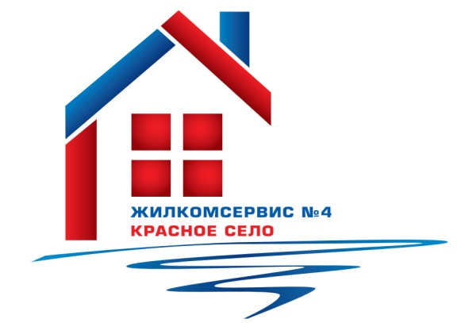
Перечень работ по текущему ремонту общего имущества многоквартирного дома
на 2015 год

Адрес: ул. Коммунаров, д. 118 корп. 2

№ п/п | Наименование работ
1 | Ремонт элеваторной и запорной арматуры
2 | Аварийно-восстановительные работы
3 | Ремонт 2-ой парадной (косметический)

